**LAPORAN PRAKTIKUM PEMROGRAMAN BERORIENTASI OBJECT**

MEMBUAT FUNGSI CRUD (Create, Read, Update, Delete) CUSTOMER DAN SERVICE DENGAN DATABASE MYSQL



OLEH :

ALIFFIA HUMAIRAH

NIM : 2311531004

DOSEN PENGAMPU :

Nurfiah, S.ST, M.Kom

DEPARTEMEN INFORMATIKA

FAKULTAS TEKNOLOGI INFORMASI

UNIVERSITAS ANDALAS

PADANG

1. **Tujuan**

Tujuan praktikum ini yaitu:

1. Mahasiswa mampu membuat table Customer dan Service pada database MySQL
2. Mahasiswa mampu membuat koneksi Java dengan database MySQL
3. Mahasiswa mampu membuat tampilan GUI CRUD Customer dan Service
4. Mahasiswa mampu membuat dan mengimplementasikan interface
5. Mahasiswa mampu membuat fungsi DOA (Data Access Object) dan mengimplementasikannya
6. Mahasiswa mampi membuat fungsi CRUD dengan menggunakan konsep Pemrograman Berorientasi Object
7. **Kajian Teori**

XAMPP yaitu paket software yang terdiri dari Apache HTTP Server, MySQL,PHP dan Perl yang bersifat open source, xampp biasanya digunakan sebagai deleveopment environment dalam pengembangan aplikasi berbasis web secara localhost.

Apache berfungsi sebagai web server yang digunakan untuk menjalankan halaman web, MySQL digunakan untuk manajemen basis data dalam melakukan manipulasi data, PHP digunakan sebagai Bahasa pemrograman untuk membuat aplikasi berbasis web.

MySQL adalah sebuah relational database management system (RDBMS) open-source yang digunakan dalam pengelolaan database suatu aplikasi, MySQL ini dapat digunakan untuk menyimpan, mengelola dan mengambil data dalam format table.

MySQL Connection/j adalah driver yang digunakan untuk menghubungkan aplikasi berbasis java dengan database MySQL sehingga dapat berinteraksi seperti menyimpan, mengubah, mengambil dan menghapus data. Beberapa fungsi MySQL connector yaitu :

* Membuka koneksi ke database MySQL
* Mengirimkan permintaan SQL ke server MySQL
* Menerima hasil dari permintaan SQL
* Menutup koneksi ke database MySQL

DAO (Data Access Object) merupakan object yang menyediakan abstract interface terhadap beberapa method yang berhubungan dengan database seperti mengambil data (read), menyimpan data(create), menghapus data (delete), mengubah data(update). Tujuan penggunaan DAO yaitu :

* Meningkatkan modularitas yaitu memisahkan logika akses data dengan logika bisnis sehingga memudahkan untuk dikelola.
* Meningkatkan reusabilitas yaitu DAO dapat digunakan Kembali.
* Perubahan pada logika akses data dapat dilakukan tanpa mempengaruhi logika bisnis.

Interface dalam Bahasa java yaitu mendefinisikan beberapa method abstrak yang harus diimplementasikan oleh class yang akan menggunakannya.

CRUD (Create, Read, Update, Delete) merupakan fungsi dasar atau umum yang ada pada sebuah aplikasi yang mana fungsi ini dapat membuat, membaca, mengubah dan menghapus suatu data pada database aplikasi.

1. **Langkah-Langkah membuat Customer**
2. **Membuat Table Customer**
   1. Buka <http://localhost/phpmyadmin>

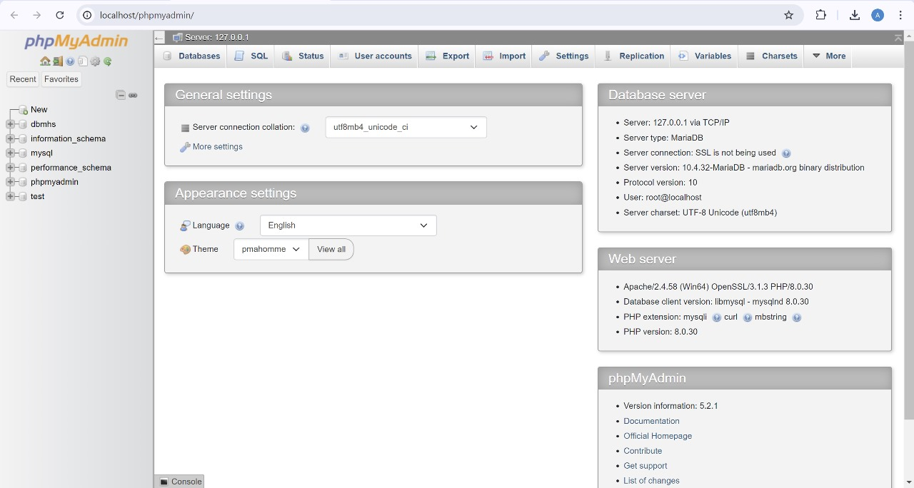

* 1. Buat table customer dengan cara klik SQL pada phpMyAdmin.

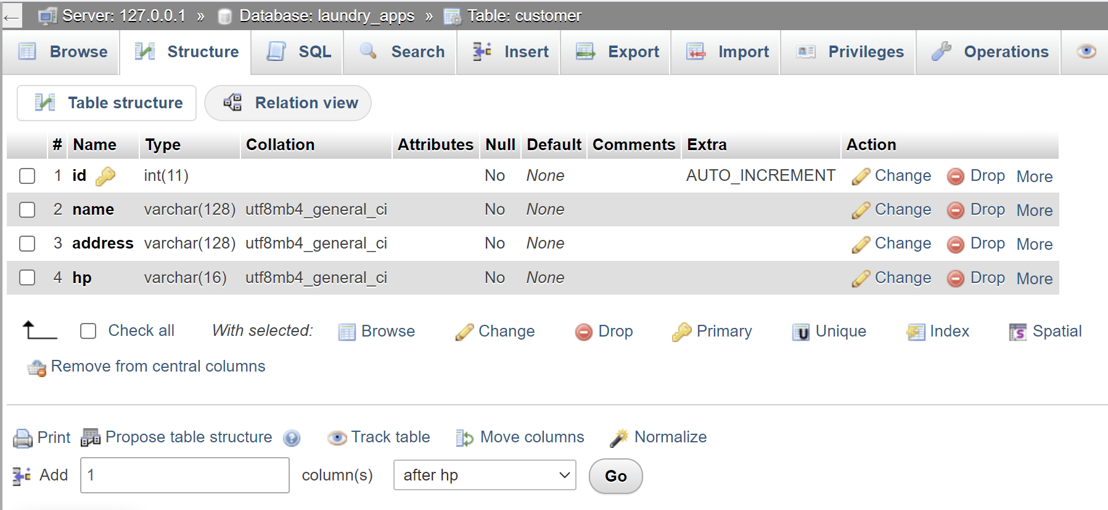

1. **Membuat tampilan CRUD Customer**
   1. Buat file baru menggunakan Jframe pada package ui dengan nama CustomerFrame seperti gambar berikut ini

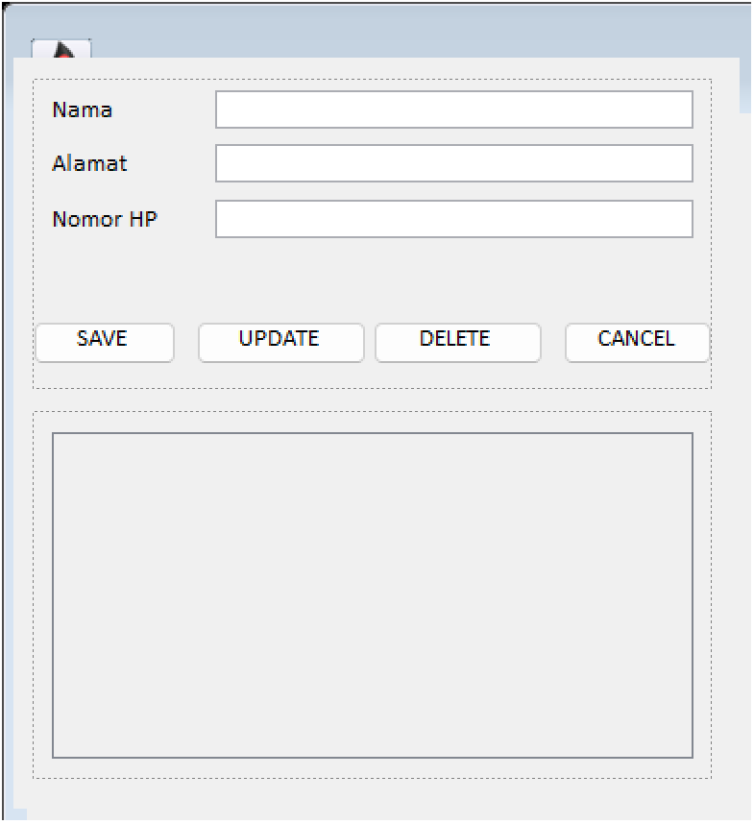

1. **Membuat Table Model**
   1. Buat file baru didalam package table dengan nama TableCustomer, kemudian isikan dengan kode program berikut

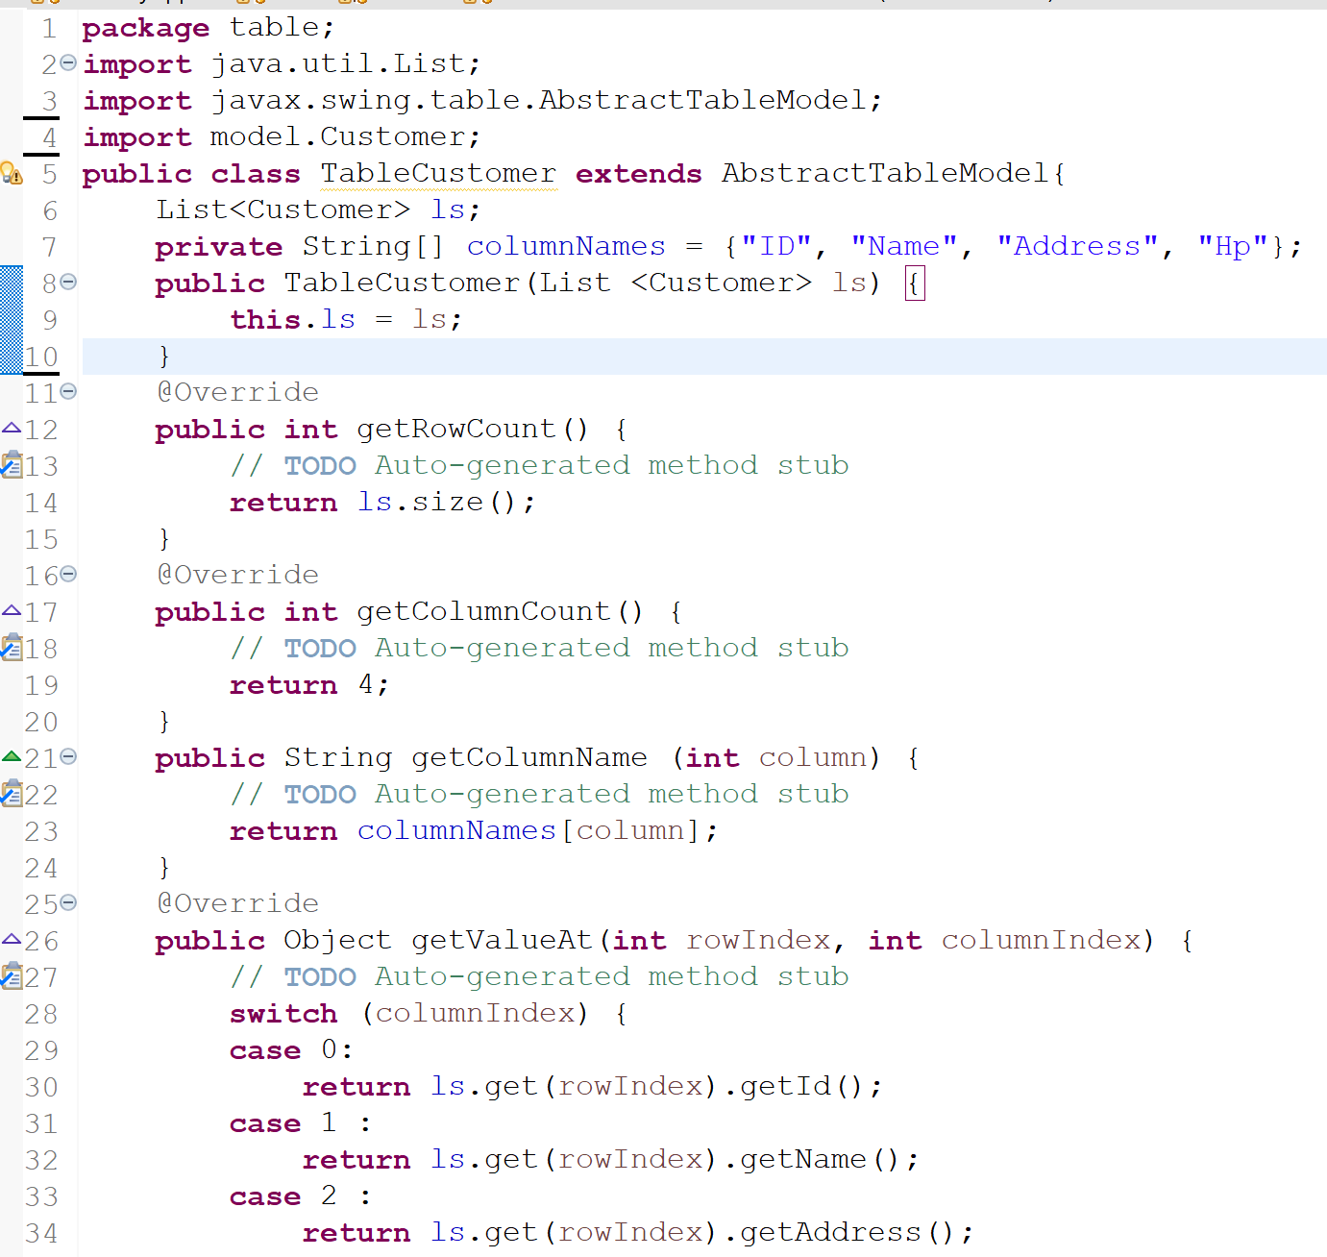

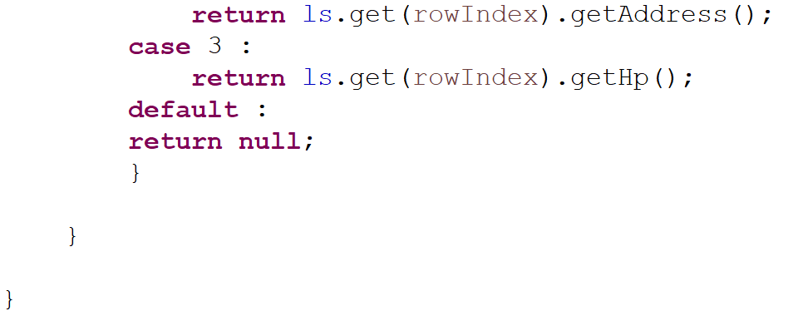

1. **Membuat fungsi DAO**
   1. Buat class Interface baru dengan nama CustomerDao, kemudian isikan dengan kode program berikut

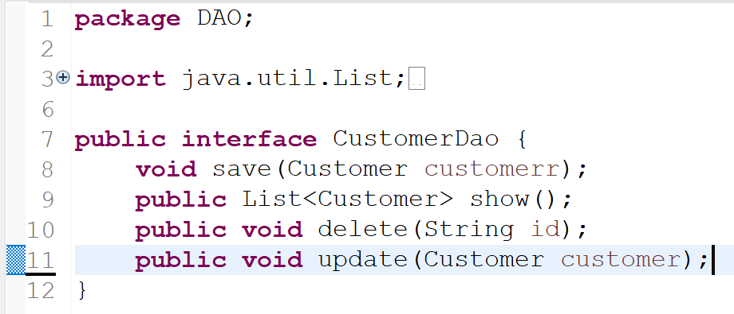

1. **Menggunakan fungsi DAO**
   1. Buat class baru pada package DAO dengan nama CustomerRepo yang mana akan digunakan untuk mengimplementasikan DAO yang telah dibuat

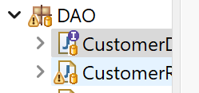

* 1. Implementasikan CustomerDao dengan kata kunci implements



* 1. Membuat instansi Connection, membuat constructor dan membuat String untuk melakukan manipulas database

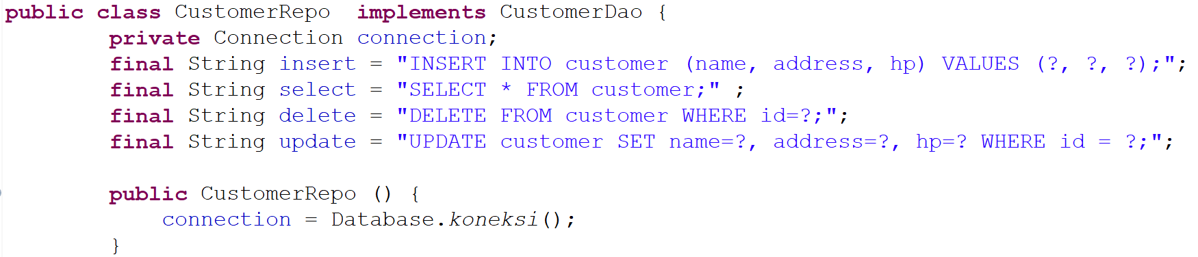

* 1. Membuat method save, isikan dengan kode program berikut

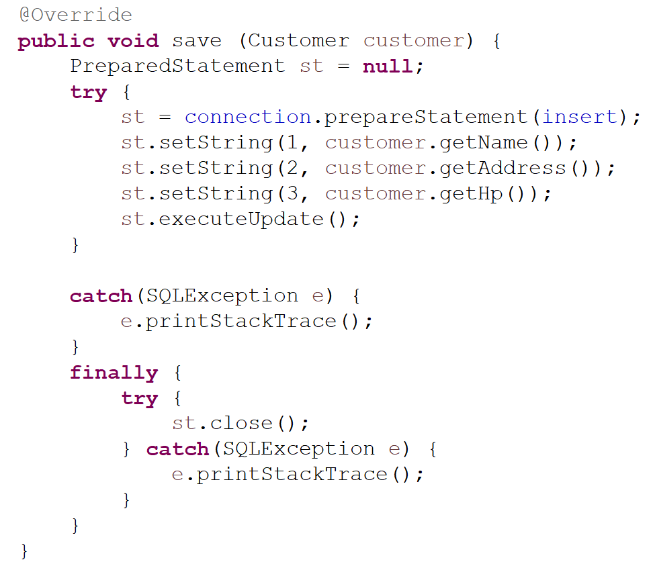

* 1. Membuat method show untuk mengambil data dari database

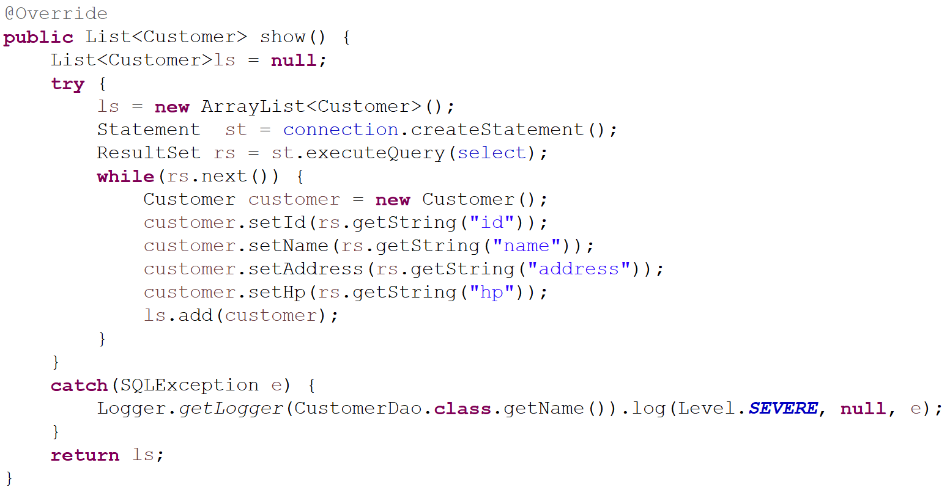

* 1. Membuat method update yang digunakan untuk mengubah data.

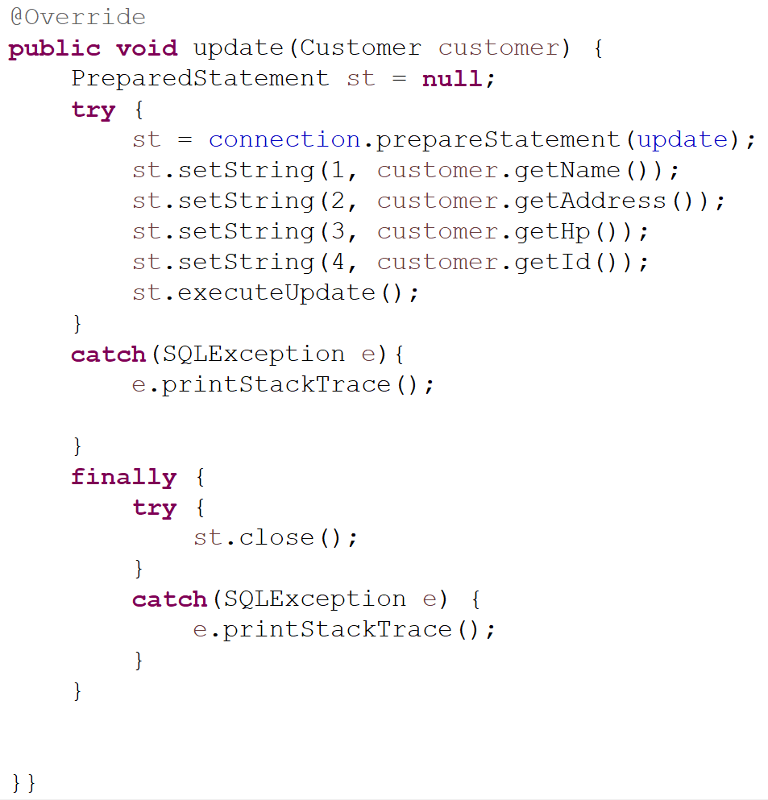

* 1. Membuat method delete yang digunakan untuk menghapus data.

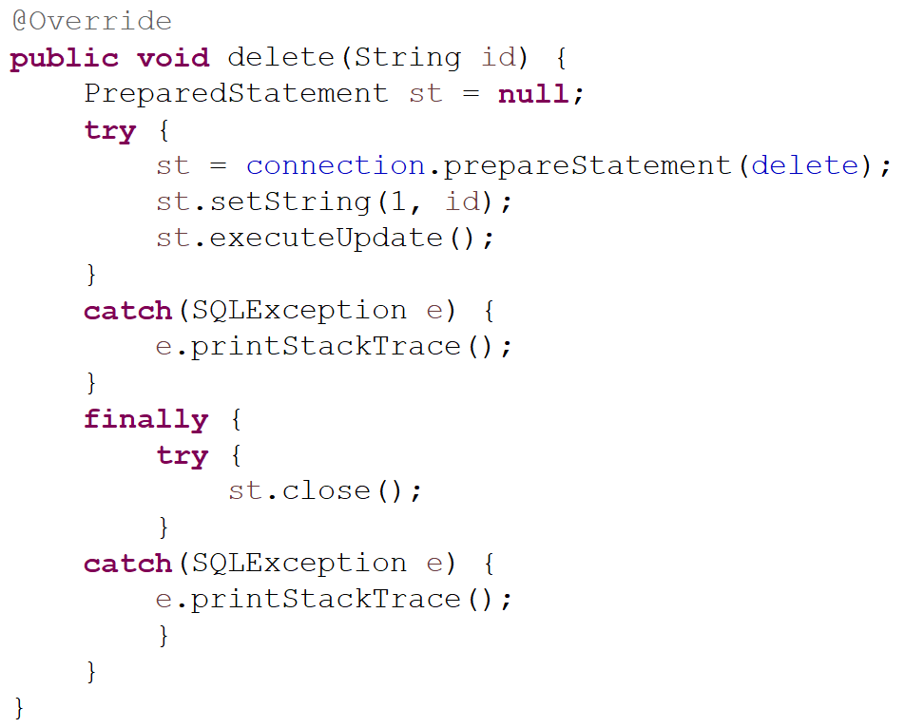

1. **Menggunakan fungsi CRUD pada GUI**
   1. Method digunakan untuk menghapus value inputan Ketika suatu proses berhasil dilakukan, buat method reset pada JFrame seperti kode program dibawah ini.

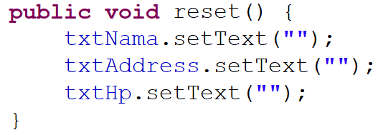

* 1. Membuat instance pada CustomerFrame

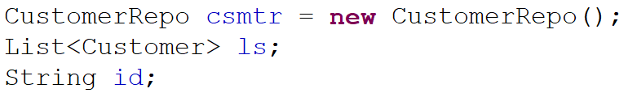

1. **Create Customer**
   1. Klik kanan pada tombol save →add event handlers →actionPerformed atau bisa juga dengan double clik pada tombol save, kemudian isi dengan kode program berikut.

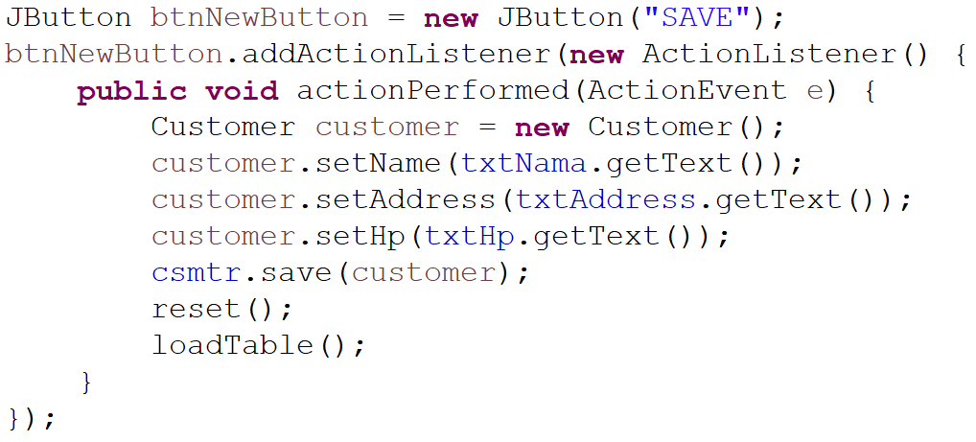

1. **Read Customer**
   1. Buat method dengan nama loadTable() kemudian isikan dengan kode program berikut.

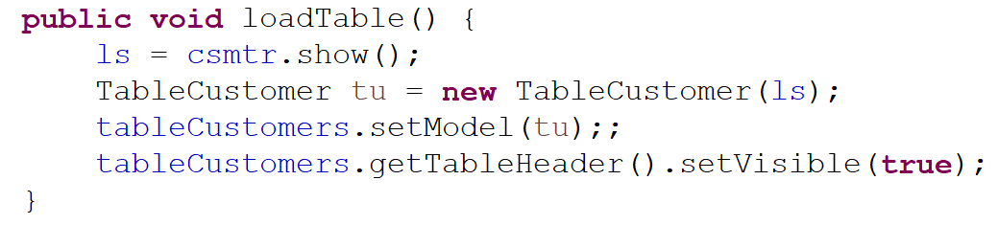

* 1. Memanggil method pada class main, sehingga Ketika pertama kali program dijalankan maka loadTable akan dipanggil.

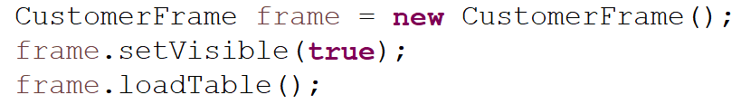

1. **Update Customer**
   1. Klik kanan pada JTable →add event handler →mouse →mouseClicked

Lalu ketikkan kode dibawah ini

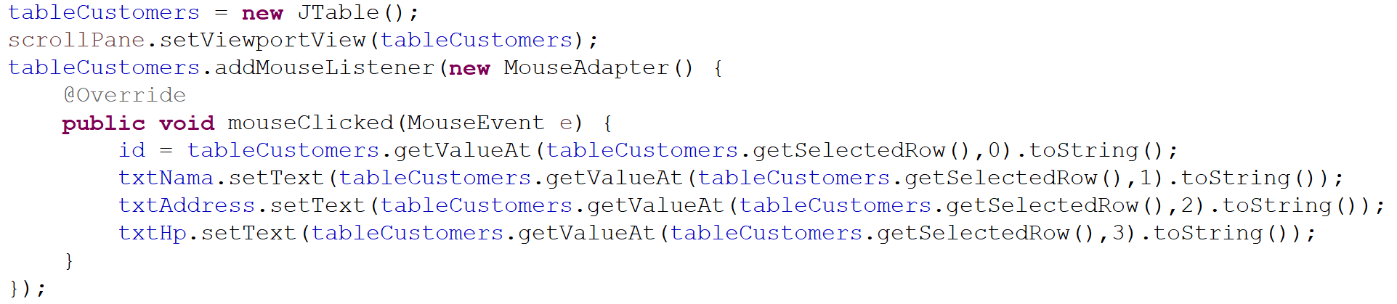

* 1. Klik salah satu isi table maka akan secara otomatis tampil pada form inputan.

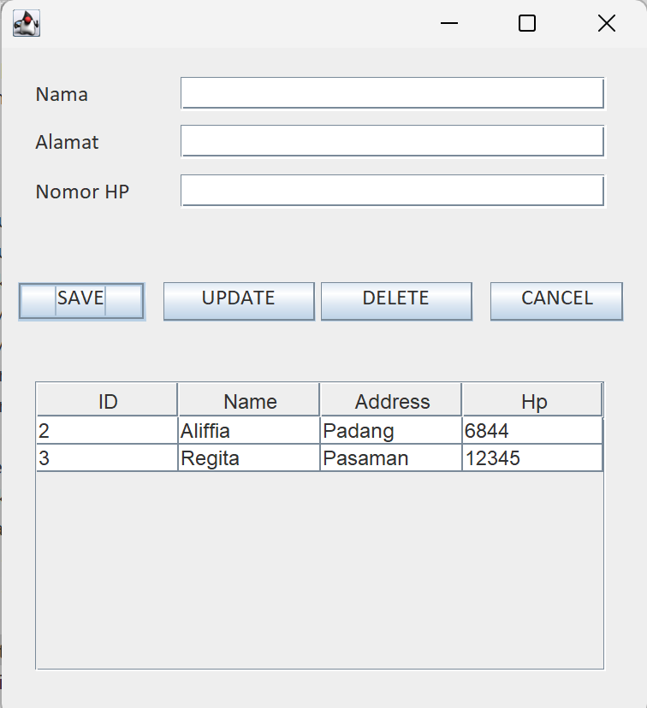

* 1. Klik kanan tombol update →add event handler →action →actionPeformed dan isikan dengan kode program berikut.

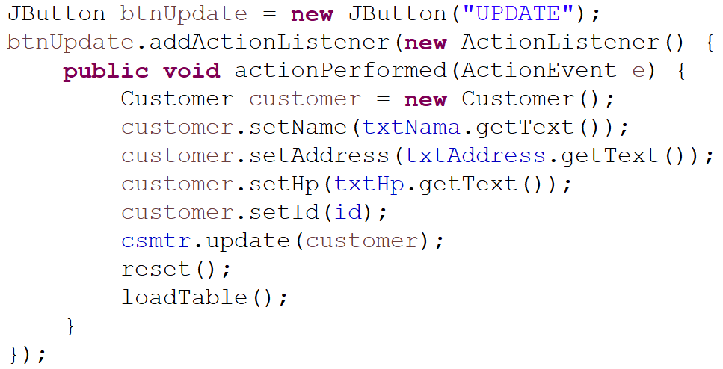

1. **Delete Customer**
   1. Klik salah satu data pada Jtable
   2. Klik kanan tombol delete →add event handler →action →actionPerformed atau bisa dengan double klik pada tombol delete dan isikan dengan kode program berikut.

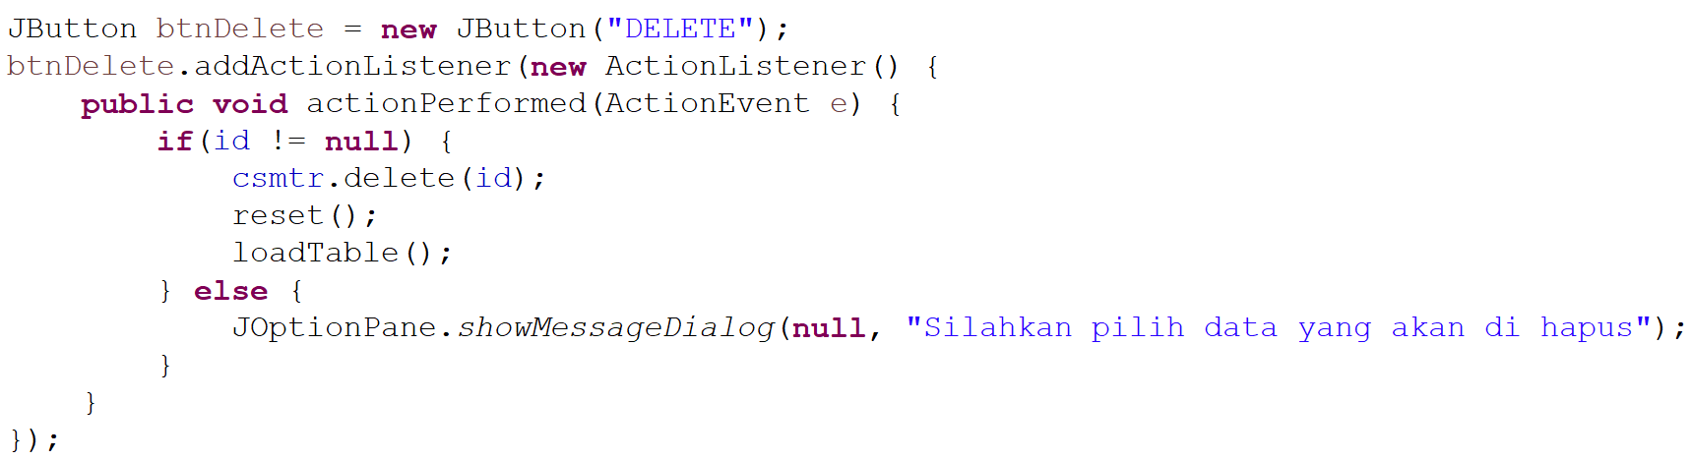

1. **Langkah-langkah membuat Service**
2. **Membuat Table Service**
   1. Buka <http://localhost/phpmyadmin>



* 1. Buat table service dengan cara klik SQL pada phpMyAdmin.

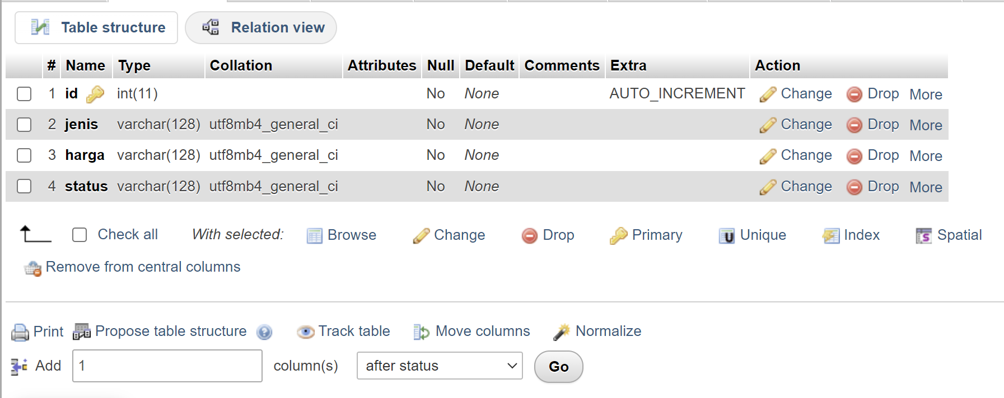

1. **Membuat tampilan CRUD Service**
   1. Buat file baru menggunakan Jframe pada package ui dengan nama ServiceFrame seperti gambar berikut ini

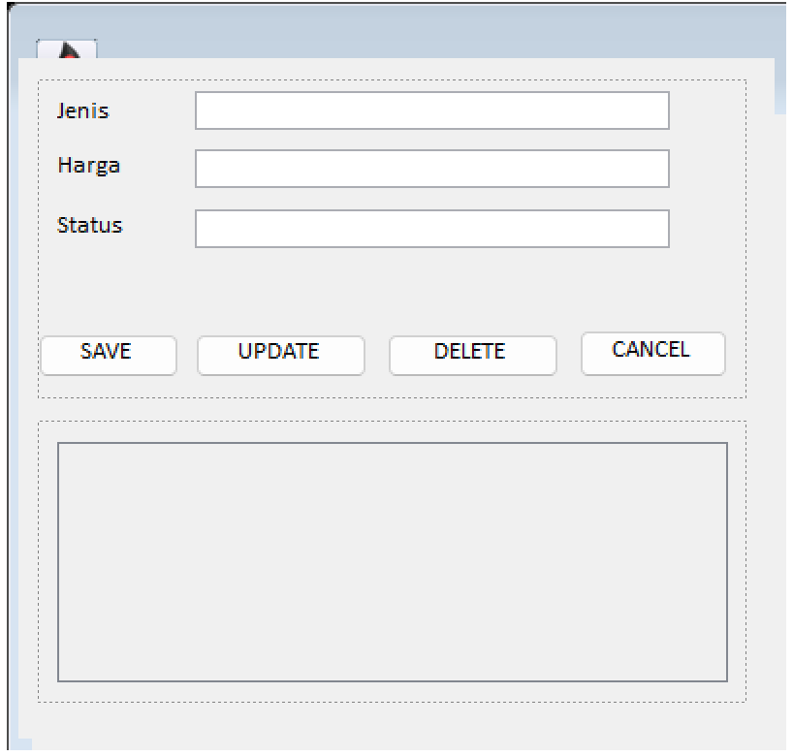

1. **Membuat Table Model**
   1. Buat file baru didalam package table dengan nama TableService, kemudian isikan dengan kode program berikut

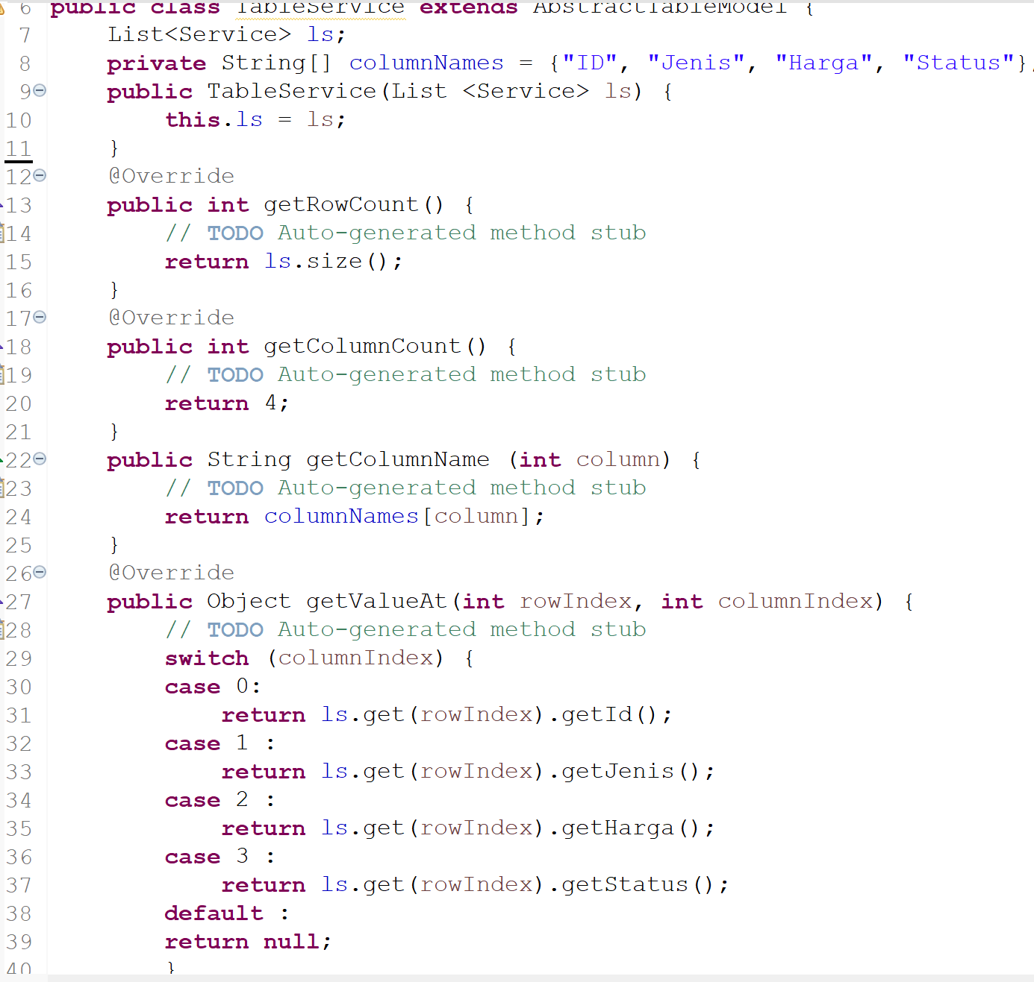

1. **Membuat fungsi DAO**
   1. Buat class Interface baru dengan nama serviceDao, kemudian isikan dengan kode program berikut

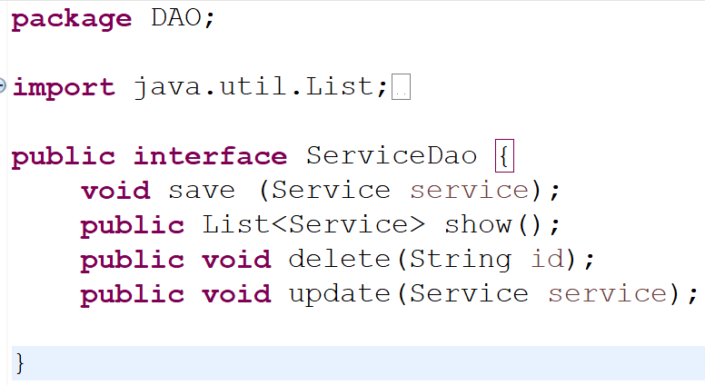

1. **Menggunakan fungsi DAO**
   1. Buat class baru pada package DAO dengan nama ServiceRepo yang mana akan digunakan untuk mengimplementasikan DAO yang telah dibuat

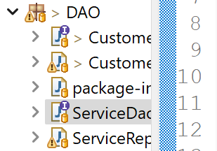

* 1. Implementasikan ServiceDao dengan kata kunci implements



* 1. Membuat instansi Connection, membuat constructor dan membuat String untuk melakukan manipulas database

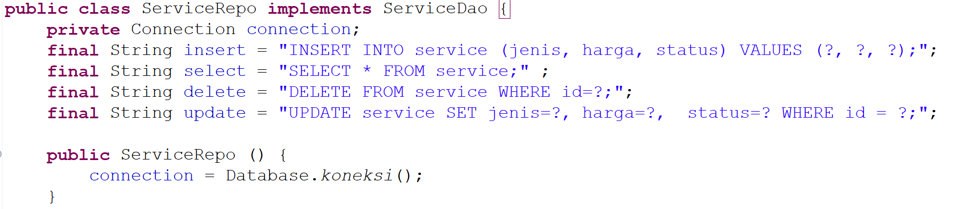

* 1. Membuat method save, isikan dengan kode program berikut

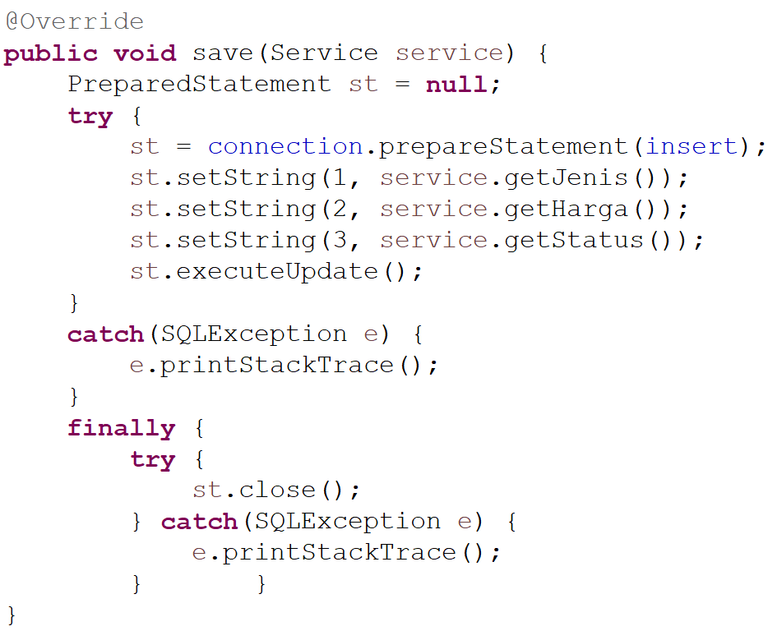

* 1. Membuat method show untuk mengambil data dari database

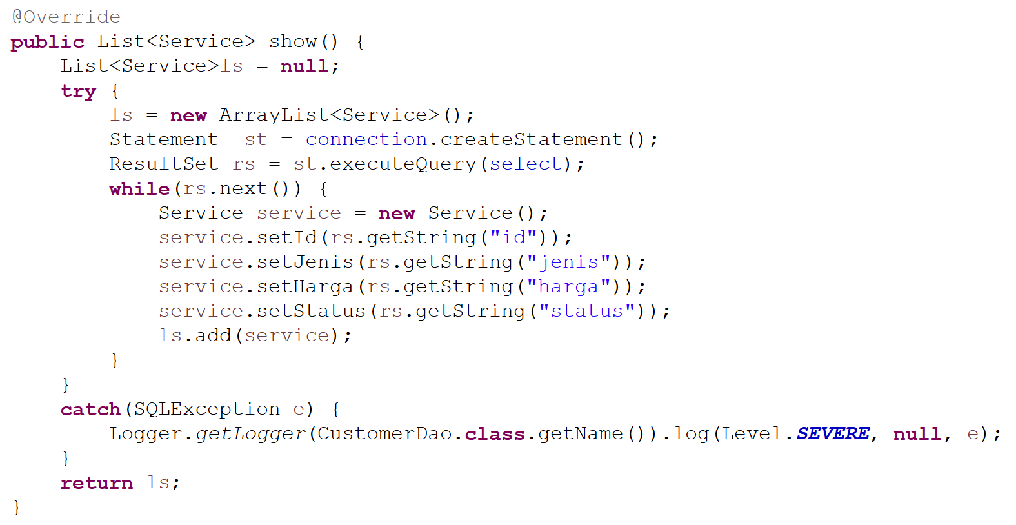

* 1. Membuat method update yang digunakan untuk mengubah data.

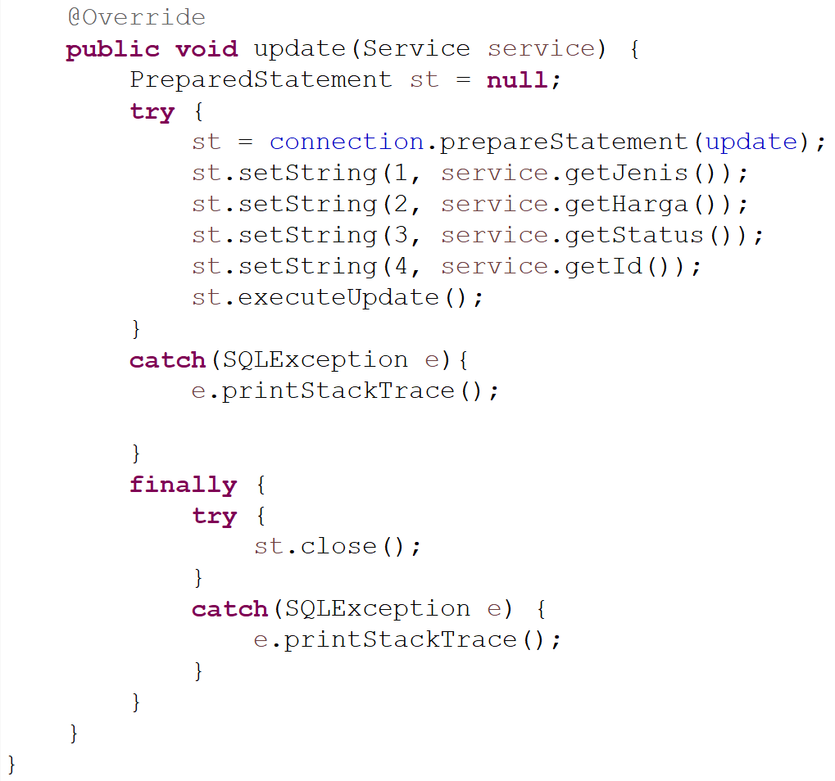

* 1. Membuat method delete yang digunakan untuk menghapus data.

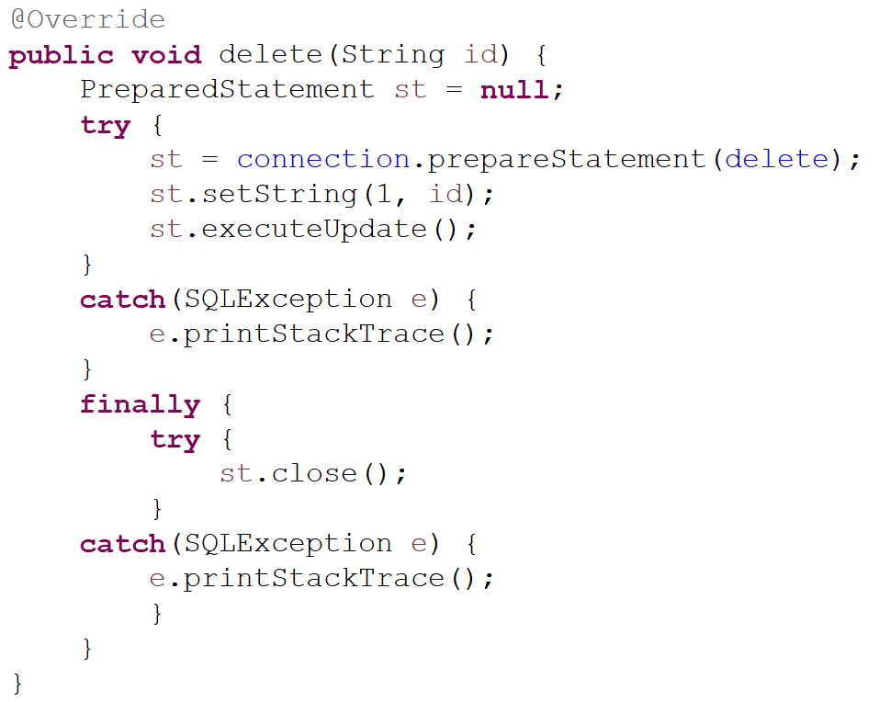

1. **Menggunakan fungsi CRUD pada GUI**
   1. Method digunakan untuk menghapus value inputan Ketika suatu proses berhasil dilakukan, buat method reset pada JFrame seperti kode program dibawah ini.

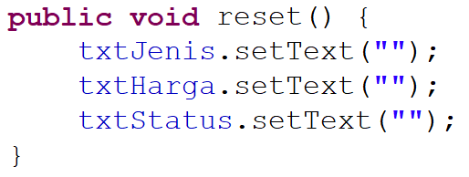

* 1. Membuat instance pada ServiceFrame

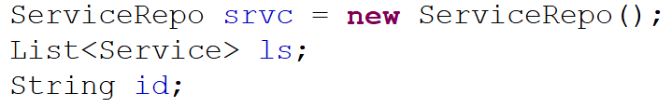

1. **Create Service**
   1. Klik kanan pada tombol save →add event handlers →actionPerformed atau bisa juga dengan double clik pada tombol save, kemudian isi dengan kode program berikut.

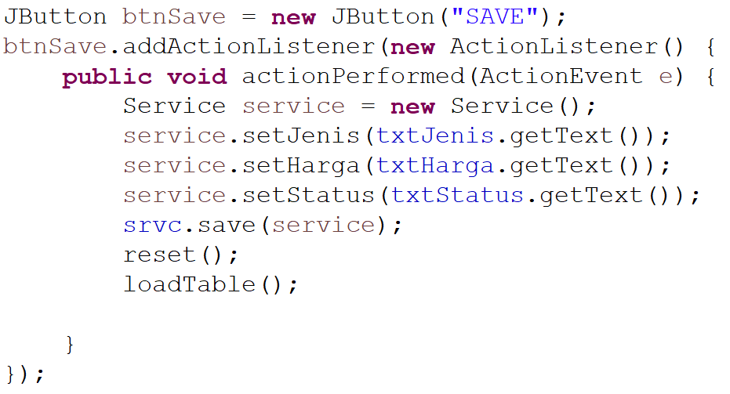

1. **Read Service**
   1. Buat method dengan nama loadTable() kemudian isikan dengan kode program berikut.

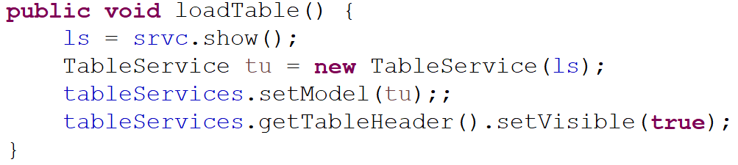

* 1. Memanggil method pada class main, sehingga Ketika pertama kali program dijalankan maka loadTable akan dipanggil.

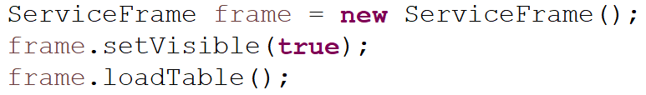

1. **Update Service**
   1. Klik kanan pada JTable →add event handler →mouse →mouseClicked

Lalu ketikkan kode dibawah ini

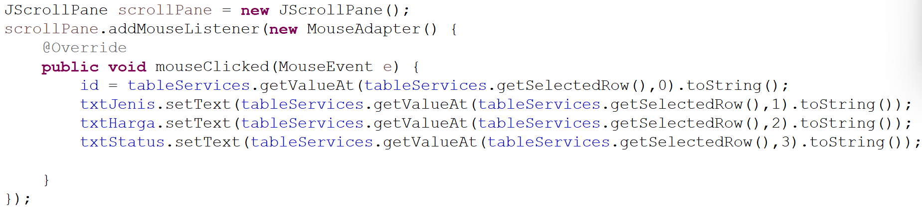

* 1. Klik salah satu isi table maka akan secara otomatis tampil pada form inputan.

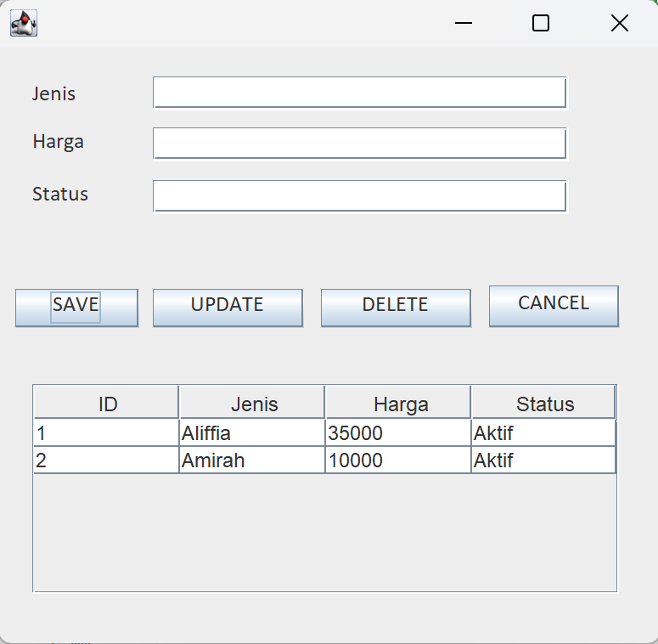

* 1. Klik kanan tombol update →add event handler →action →actionPeformed dan isikan dengan kode program berikut.

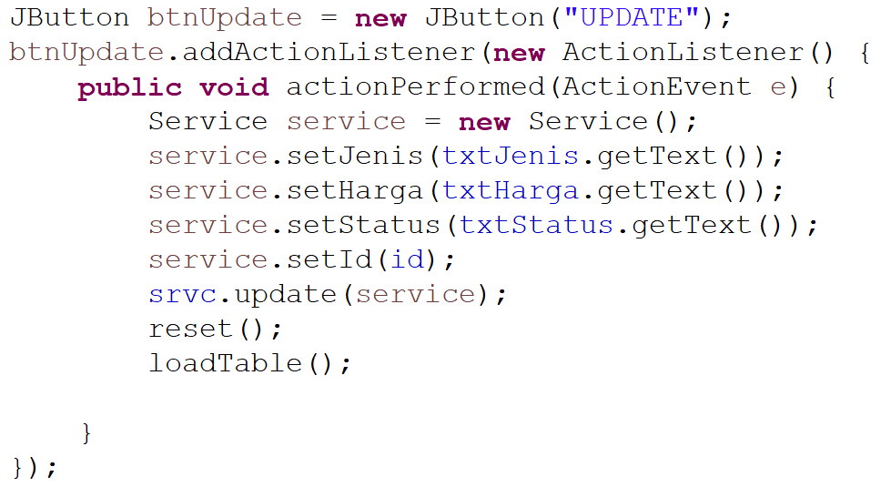

1. **Delete Customer**
   1. Klik salah satu data pada Jtable
   2. Klik kanan tombol delete →add event handler →action →actionPerformed atau bisa dengan double klik pada tombol delete dan isikan dengan kode program berikut.

